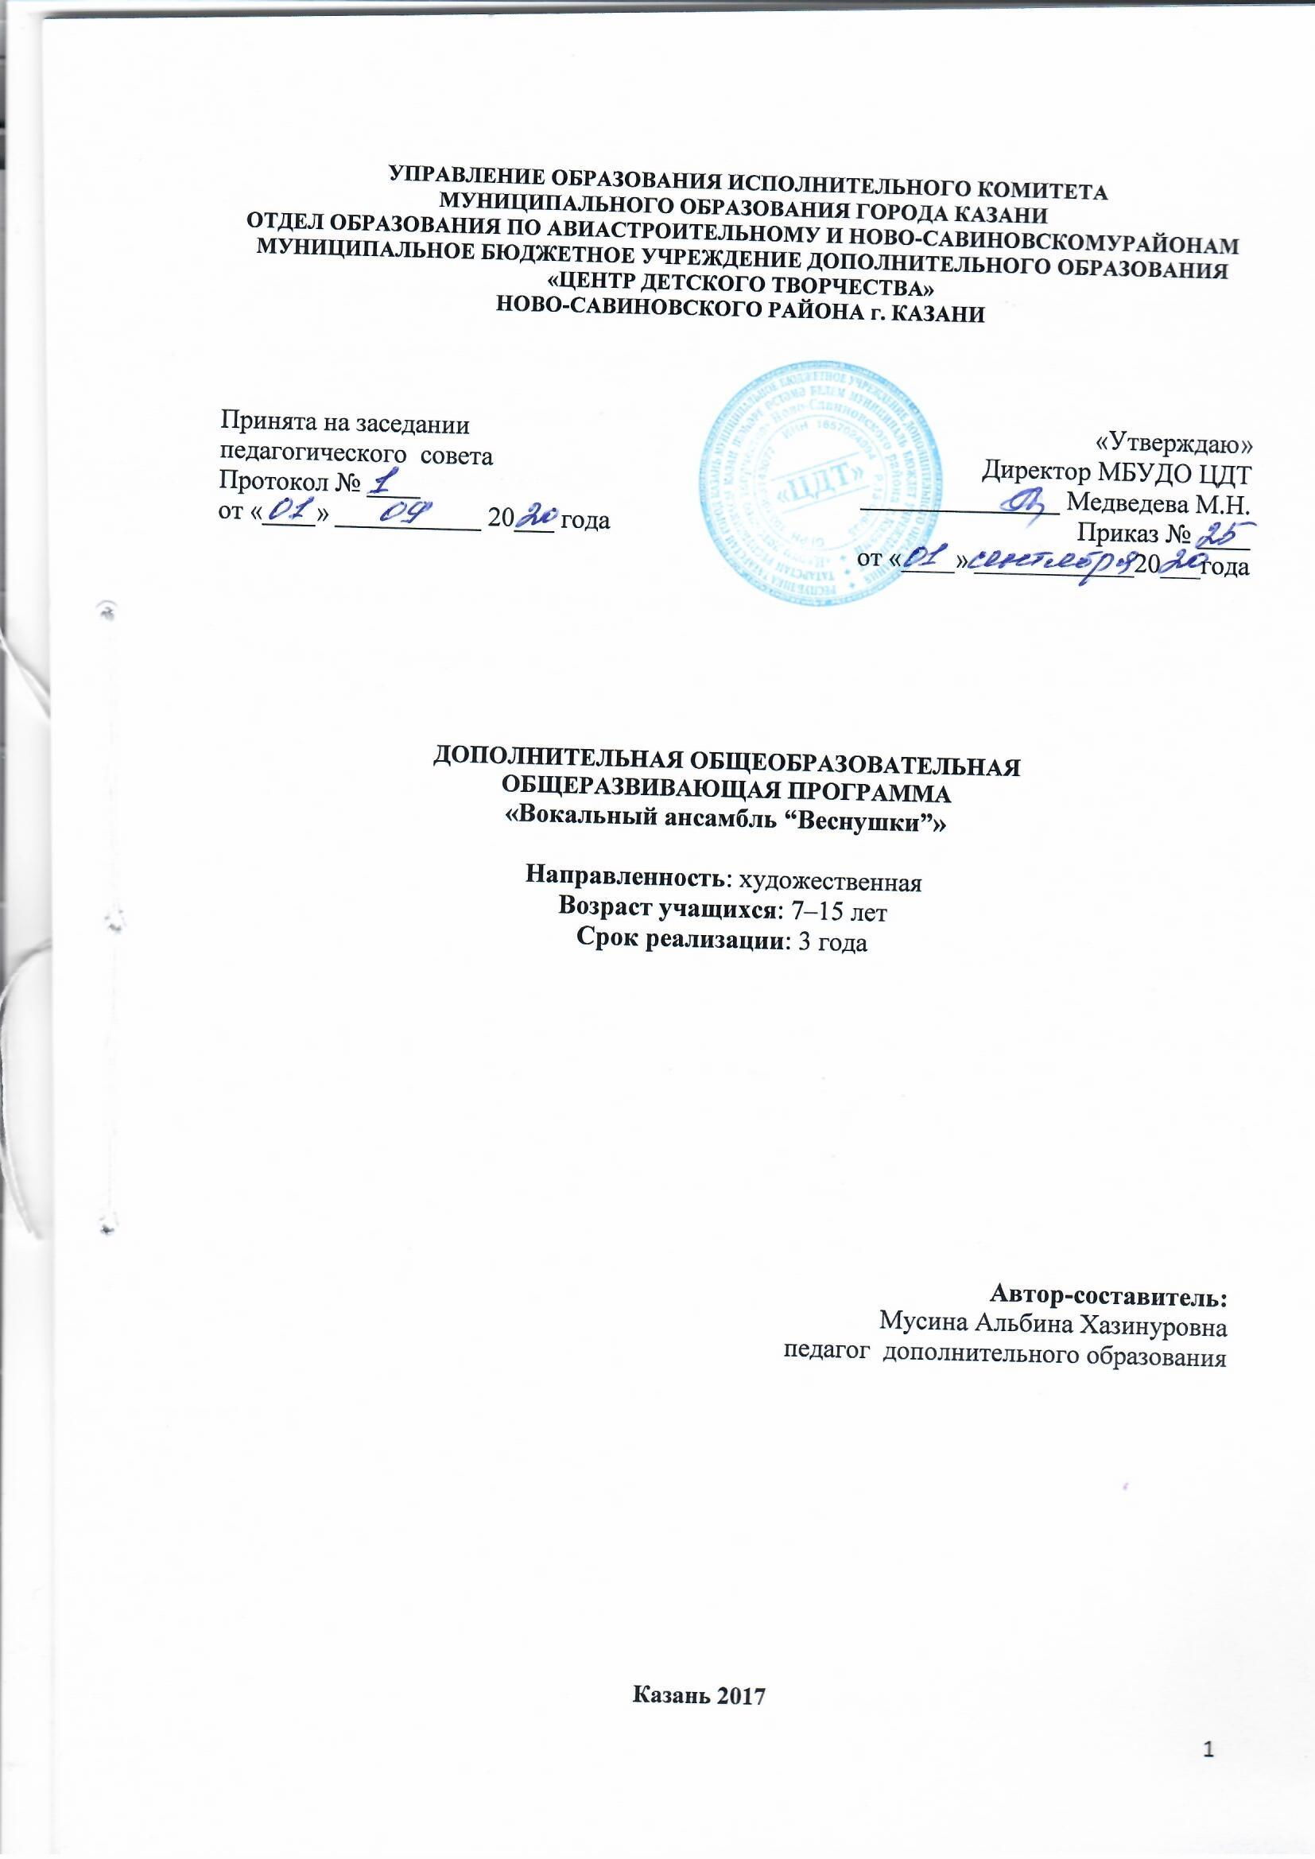

Оглавление

1. Пояснительная записка ______________________________________________стр. 3

2. Учебно-тематический план и содержание программы 1-го года обучения____ стр.7

3. Учебно-тематический план и содержание программы 2-го года обучения____ стр.10

4. Учебно-тематический план и содержание программы 3-го года обучения____ стр.12

5. Условия реализации программы _____________________________________ стр.15

6. Формы контроля и аттестации _______________________________________ стр.15

6. Методическое обеспечение реализации программы______________________ стр.20

7. Список литературы__________________________________________________стр.24

Пояснительная записка
Человек наделен от природы особым даром – голосом. Именно голос помогает человеку общаться с окружающим миром, выражать свое отношение к различным явлениям жизни. Певческий голосовой аппарат – необыкновенный инструмент, таящий в себе исключительное богатство красок и различных оттенков. Пользоваться певческим голосом человек начинает с детства по мере развития музыкального слуха и голосового аппарата.
Дополнительная общеобразовательная общеразвивающая программа «Вокальный ансамбль «Веснушки»» имеет художественную направленность.
Настоящая программа разработана в соответствии с Федеральным законом от 29 декабря 2012 г. N 273-ФЗ "Об образовании в Российской Федерации", Государственной программой Российской Федерации «Развитие образования» на 2013-2020 годы, Приказом Министерства просвещения РФ от 9 ноября 2018 г. № 196 «Об утверждении порядка организации и осуществления образовательной деятельности по дополнительным общеобразовательным программам», Приказом Министерства образования и науки Российской Федерации от 23.08.2017г. №816 (зарегистрирован Министерством юстиции Российской Федерации 18 сентября 2017г., регистрационный № 48226) «Об утверждении Порядка применения организациями, осуществляющими образовательную деятельность, электронного обучения, дистанционных образовательных технологий при реализации образовательных программ», Санитарно-эпидемиологическими правилами и нормативами СанПиН 2.4.4.3172-14 (Зарегистрировано вМинюсте России 20 августа 2014 г. N 33660), Концепцией развития дополнительного образования детей на 2014-2020 гг. (Утверждена Распоряжением Правительства РФ № 1726-р 4 сентября 2014 г.), Письмом Министерства образования и науки РФ от 18.11.2015 г. «О направлении Методических рекомендаций по проектированию дополнительных общеразвивающих программ (включая разноуровневые)», Уставом ЦДТ.
Новизна программы состоит в первую очередь в том, что в ней представлена структура индивидуального педагогического воздействия на формирование певческих навыков обучающихся. При этом дети не только разного возраста, но и имеют разные стартовые способности. В данных условиях представляемая программа - это механизм, который определяет содержание обучения вокалу школьников, методы работы педагога по формированию и развитию вокальных умений и навыков.
Актуальность программы представлена восприятием искусства через пение – важнейший элемент эстетического наслаждения. Отражая действительность и выполняя познавательную функцию, текст песни и мелодия воздействуют на людей, воспитывают человека, формируют его взгляды, чувства. Таким образом, пение способствует формированию общей культуры личности: развивает наблюдательные и познавательные способности, эмоциональную отзывчивость на эстетические явления, фантазию, воображение, проявляющиеся в конкретных формах творческой певческой деятельности; учит анализировать музыкальные произведения; воспитывает чувство патриотизма, сочувствия, отзывчивости, доброты. Всякая деятельность детей и подростков осуществляется успешно тогда, когда они видят реальную общественную пользу, когда происходит осознание своих возможностей.
Педагогическая целесообразность программы обусловлена тем, что занятия вокалом развивают художественные способности детей, формируют эстетический вкус, улучшают физическое развитие и эмоциональное состояние детей. Об исключительных возможностях воздействия музыки на человека, на его чувства и душевное состояние говорилось во все времена. Сила этого воздействия во многом зависит от эмоциональной отзывчивости слушателя, его подготовленности к общению с настоящим искусством, от того, насколько близка ему та или иная музыка. Приобщение к музыкальному искусству способствует воспитанию нравственно-эстетических чувств, формированию взглядов, убеждений и духовных потребностей детей.
В современных условиях социально-культурного развития общества главной задачей образования становится воспитание растущего человека как культурно исторического объекта, способного к творческому саморазвитию, самореализации и саморегуляции. В концепции художественного образования, указывается, что в процессе гуманизации и гуманитаризации общеобразовательной школы и центров дополнительного образования дисциплины художественного цикла должны переместиться в центр изучения, так как обладают невостребованным воспитательным потенциалом.
Важной составляющей программы является – выявление в каждом ученике самых лучших его физических и человеческих качеств. Необходимо раскрыть красоту этих качеств, их значимость для самого ученика, для его окружения, а также необходимость их в творческом процессе. Неординарные проявления должны иметь поддержку. Повышая самооценку, желательно выявить для ученика только ему присущую красоту, внешнюю и внутреннюю. Здоровый голосовой аппарат, хорошая вокальная выучка, ежедневный тренаж могут служить основой, надёжным фундаментом, на котором выстраивается высокое творческое достижение певца. При обучении педагог обязан тонко чувствовать индивидуальную природу голосового аппарата и всю физиологию певческого организма.
Пение упражняет и развивает слух, дыхательную систему (а она тесно связана с сердечно – сосудистой системой), следовательно, невольно занимаясь дыхательной гимнастикой, можно укрепить своё здоровье. Кроме того, пение тренирует артикуляционный аппарат, без активной работы которого речь человека становится нечёткой, нелепой, и слушающий плохо воспринимает информацию, неадекватно на неё реагирует. А правильная ясная речь характеризует ещё и правильное мышление. В процессе пения развивается голос, музыкальный слух и такие общие качества как внимание, память, воображение и эмоциональная отзывчивость детей. В первом классе закладываются основы певческой культуры, в каждом последующем классе вокальные навыки развиваются и совершенствуются.
Эстрадное пение занимает особое место в современной музыке, у детей и подростков этот вид искусства вызывает огромный интерес. Одной из важнейших задач данного вида искусства является не только обучение детей профессиональным творческим навыкам, но и развитие их творческих способностей, возможностей воспринимать музыку во всём богатстве её форм и жанров. Стоит отметить, что программа «эстрадное пение» предполагает обучение не только правильному и красивому исполнению произведений в данном жанре, но ещё и умение работать с микрофоном, владение сценическим движением и актёрскими навыками.
Отличительные особенности программы
Данная программа позволяет в условиях дополнительного образования расширить возможности познавательной области вокального искусства, так как она ориентирована на развитие творческого потенциала и музыкальных способностей школьников разных возрастных групп в вокальной студии за 3 года обучения соразмерно личной индивидуальности. Важным отличием программы также является то, что в ее содержание включены занятия дыхательной гимнастикой по методике А.Н. Стрельниковой. Также большой интерес вызывают речевые игры и упражнения, которые разработаны по принципу педагогической концепции Карла Орфа (развивают у детей чувство ритма, формируют хорошую дикцию, артикуляцию, помогают ввести их в мир динамических оттенков познакомить с музыкальными формами). В соответствии с программой используются игровые задания, что повышает мотивацию детей к занятиям, развивает их познавательную активность. И еще одна важная особенность заключается в том, что для учащихся с яркими вокальными способностями предусмотрена профориентационная работа с возможностью продолжения обучения вокальному мастерству в училище искусств и в музыкальном училище на вокальном отделении.
Тематическая направленность программы позволяет наиболее полно реализовать творческий потенциал ребенка, способствует развитию целого комплекса умений, совершенствованию певческих навыков, помогает реализовать потребность в общении.
В отличие от существующих программ, данная программа предусматривает дифференцированный подход к обучению, учёт индивидуальных психофизиологических особенностей воспитанников. Использование традиционных и современных приёмов обучения позволяет заложить основы для формирования основных компонентов учебной деятельности: умение видеть цель и действовать согласно с ней, умение контролировать и оценивать свои действия. Репертуар для каждого воспитанника подбирается педагогом с учетом возрастных, психологических особенностей ребенка, его вокальных данных. В календарно-тематическом плане отражён конкретный репертуар для каждого воспитанника.
Цель программы – через активную музыкально-творческую деятельность сформировать у учащихся устойчивый интерес к пению, совершенствовать исполнительские вокальные навыки, приобщить детей к сокровищнице национального вокально-песенного искусства.
Задачи программы:
Обучающие:
- Обучить детей основам элементарных знаний музыкальной грамоты;
- Научит выразительно петь
- Заложить основы сценической культуры ;
- Избавить обучаемых от излишних психологических зажимов и комплексов через игровые и тренинговые упражнения;
- Обучить воспитанников элементарным певческим навыкам при помощи специальных заданий и упражнений на постановку дыхания, дикции, интонации.
Развивающие:
- развить музыкальные способности: ладовое чувство, музыкально-слуховые представления, чувство ритма;
- развивать слух и голос, внимание и память детей;
- развивать эстетическое восприятие, художественный вкус, творческое воображение;
- способствовать формированию голосового аппарата;
- Развивать индивидуальные творческие способности детей на основе исполняемых произведений.
Воспитательные:
- воспитывать чувство ответственности, коллективизма, трудолюбие, активность, доброжелательность, уважение к творчеству других;
- формировать этические нормы поведения, способность работать в коллективе и подчиняться общим правилам;
- воспитывать умение критически оценивать как свою работу, так и работу своих товарищей.
- воспитывать умение преодолевать собственные комплексы через приобщение к концертной деятельности (участие в концертах, конкурсах детского творчества).
В объединение принимаются все желающие в возрасте от 7 до 15 лет. Число участников каждого объединения не менее 15 человек. При наличии свободных мест в объединении прием обучающихся осуществляется в течение всего учебного года по результатам собеседования.
Срок реализации программы – 3 года. Программа рассчитана на 432 часа (кол-во часов за весь период обучения). Всего на год приходится 144 часа.
Режим занятий: Дети занимаются 2 раза в неделю по 2 часа. Дополнительная общеобразовательная общеразвивающая программа реализуется в течение всего календарного года, включая каникулярное время. При выполнении дополнительной общеобразовательной общеразвивающей программы организуется работа в пришкольных лагерях, проводятся воспитательно-образовательные мероприятия.
Этапы обучения по программе «Вокальный ансамбль «Веснушки»»
Реализация программы осуществляется на трех уровнях образовательного процесса.
Первый уровень соответствует первому году обучения. Основная цель первого года обучения – выявление и развитие общих исполнительских способностей детей, формирование интереса к музыкальной культуре. Раскрывается певческий голос ребенка через исполнение музыкальных произведений, знакомых ему на слух – песен из мультфильмов и сказок, русских и татарских народных песен и прибауток. Широко используется простейшая театрализация музыкальных произведений.
Второй уровень соответствует второму году обучения. Основная цель второго года обучения – овладение вокальными навыками с ориентацией на исполнительскую деятельность. Приобретаются основы вокальных навыков. Репертуар несколько усложняется – появляются песни с патриотического характера, сами произведения усложняются ритмом и метром. В исполнении произведений добавляются пунктирный ритм, простейшие виды речитатива.
Третий уровень соответствует третьему году обучения. Основная цель третьего года обучения - закрепление и развитие стремления к певческой деятельности. Обозначается вокальная принадлежность. Голос крепнет и сочнеет. Продолжают совершенствоваться выразительность и яркость исполнения вокальных произведений. Повышается исполнительское мастерство. К этому году ребенок получает определенный объем знаний, умений и навыков.
Формы организации образовательного процесса
Обучение проходит в форме групповых занятий учащимися одного возраста; состав группы – постоянный.
Формы проведения занятий:
- беседа
- практическое занятие
- занятие-постановка, репетиция
Беседа, на которой излагаются теоретические сведения, которые иллюстрируются поэтическими и музыкальными примерами, наглядными пособиями, презентациями, видеоматериалами.
Практические занятия, где дети осваивают музыкальную грамоту, разучивают песни композиторов-классиков, современных композиторов.
Занятие-постановка, репетиция - отрабатываются концертные номера, развиваются актерские способности детей.
Ожидаемые результаты реализации программы и способы их проверки
К концу 1-го года обучения воспитанники должны знать:
• нотный стан, гамму в прямом и обратном порядке;
• строение артикуляционного аппарата, особенности и возможности певческого голоса;
• гигиену певческого голоса;
• понимать по требованию педагога слова – петь «мягко, нежно, легко»;
уметь:
• правильно дышать: делать небольшой спокойный вдох, не поднимая плеч;
• петь короткие фразы на одном дыхании, в подвижных песнях делать быстрый вдох;
• работать в коллективе и подчиняться общим правилам;
• петь без сопровождения отдельные попевки и фразы из песен;
• петь легким звуком, без напряжения;
- к концу года спеть выразительно, осмысленно, в спокойном темпе хотя бы фразу с ярко выраженной конкретной тематикой игрового характера.
К концу 2-го года обучения воспитанники должны знать:
• музыкальные интервалы, музыкальный лад;
• соблюдать певческую установку;
• жанры вокальной музыки;
• нормы поведения на сцене и в зрительном зале.

уметь:
• правильно дышать, делать небольшой спокойный вдох, не поднимая плеч;
• точно повторить заданный звук;
• в подвижных песнях делать быстрый вдох;
• правильно показать самое красивое индивидуальное звучание своего голоса;
• петь чисто и слаженно в унисон;
• петь без сопровождения отдельные попевки и отрывки из песен;
• принимать активное участие в творческой жизни вокальной студии;
• анализировать работу свою и товарищей;
К концу 3-го года обучения воспитанники должны знать:
• сложные гаммы;
• основные типы голосов;
• жанры вокальной музыки;
• типы дыхания;
• поведение певца до выхода на сцену и во время концерта;
• реабилитация при простудных заболеваниях;
• образцы вокальной музыки русских, зарубежных композиторов, народное творчество;
уметь:
• петь достаточно чистым по качеству звуком, легко, мягко, непринужденно;
• петь на одном дыхании более длинные музыкальные фразы;
•импровизировать и сочинять мелодии на заданные интонации, темы, мелодико-ритмические модели, стихотворные тексты.
• культурно воспринимать реакцию зрителей.

